LÄÄNE-HARJU VALLAVALITSUS

KORRALDUS

EELNÕU
Paldiski 15.05.2018 nr

Kohanime määramine Veskikülas

Võttes aluseks kohaliku omavalitsuse korralduse seaduse § 6 lg 4 p 1, kohanimeseaduse § 3 lg 7 p 1, § 4 lg 1 p 4, § 5 lg 1 p 3, § 6 lg 1, lg 2, lg 4 ja lg 8 ning § 13 lg 1, ruumiandmete seaduse § 44 p 1, § 48 lg 1, § 54 lg 1 ja § 55 lg 1 ja 2 Vabariigi Valitsuse 08.10.2015 määruse nr 103 ,,Aadressiandmete süsteem" § 15 lg 1, Lääne-Harju Vallavolikogu 27.03.2018 otsuse nr 43 „Ülesannete delegeerimine“ p 1.4 ja 1.5 ja samuti Vasalemma Vallavolikogu 26.06.2007 otsusega nr 64 kehtestatud Mäepealtkõrtsi ja Toomi maaüksuste detailplaneeringut ja asjaolu, et eelnõu avalikustamise ajal 26.04-10.05.2018. a vastuväiteid ei esitatud.

- Määrata Lääne-Harju vallas Veskikülas asuvatele liikluspindadele kohanimedeks:
  - Toomi tee, kajastada tee riiklikus teeregistris tee registrinumbriga 8685041 ja pikkusega 578 meetrit (lisa 1);
  - Toomi põik, kajastada tee riiklikus teeregistris tee registrinumbriga 8685042 ja pikkusega 121 meetrit (lisa 2).

- Lääne-Harju Vallavalitsuse registrite spetsialistil teha 10 päeva jooksul korraldus teatavaks riikliku kohanimeregistri volitatud töötlejale.

- Korraldus jõustub teatavakstegemisest.

- Käesoleva korralduse peale võib esitada vaide Lääne-Harju Vallavalitsusele või kaebuse Tallinna Halduskohtule (Pärnu mnt 7, 15082 Tallinn) 30 päeva jooksul korralduse teatavakstegemisest arvates.

(allkirjastatud digitaalselt)
Jaanus Saat (allkirjastatud digitaalselt)
vallavanem Anti Pärtel
vallasekretär

Lääne-Harju Vallavalitsuse
15.05.2018 korralduse nr
lisa 1

Toomi tee skeem

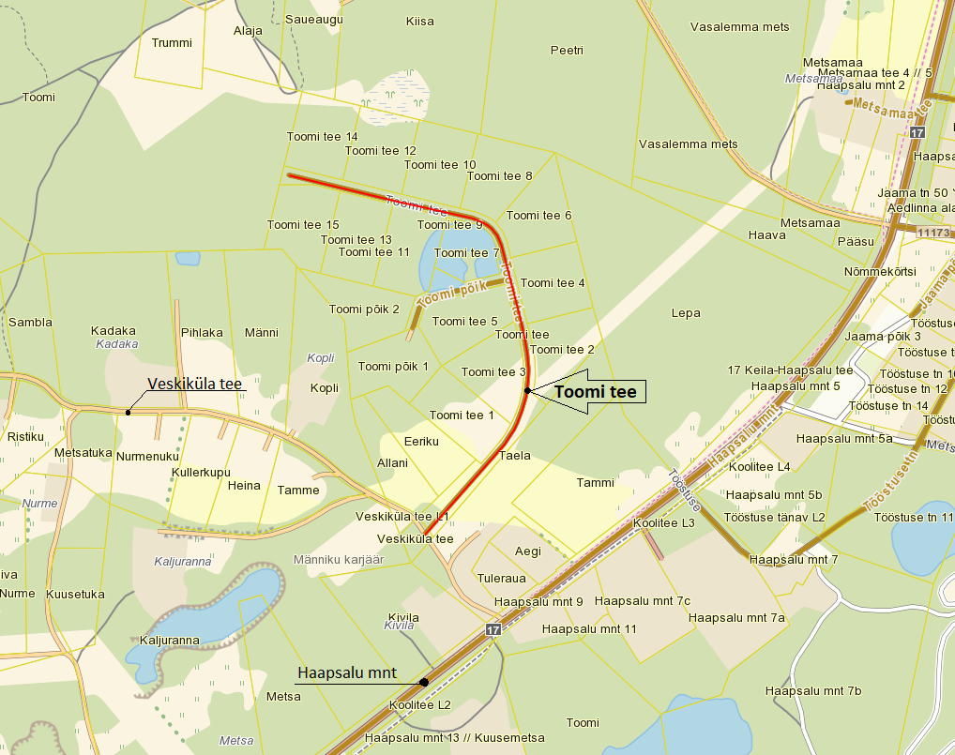

Avalikuks kasutamiseks määratud eratee
Tee registrinumber | Nimi | Tosa | Algus km | Lõpp km | Pikkus | Tee liik | Asustusüksus
8685041 | Toomi tee | 1 | 0 | 0,298 | 0,298 | maantee | Veskiküla
8685041 | Toomi tee | 2 | 0,298 | 0,578 | 0,280 | maantee | Veskiküla

Lääne-Harju Vallavalitsuse
15.05.2018 korralduse nr
lisa 2
Toomi põik skeem

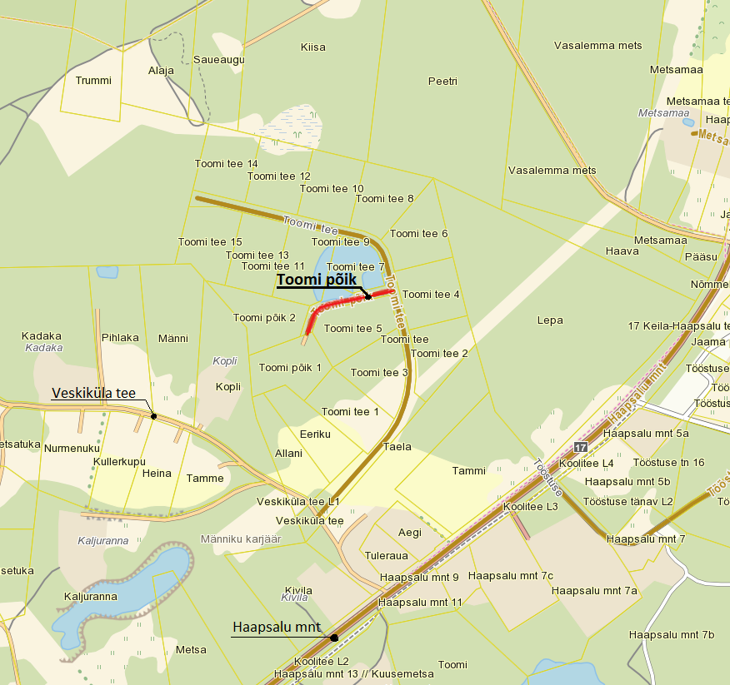

Avalikuks kasutamiseks määratud eratee
Tee registrinumber | Nimi | Tosa | Algus km | Lõpp km | Pikkus | Tee liik | Asustusüksus
8685042 | Toomi põik | 1 | 0 | 0,121 | 0,121 | maantee | Veskiküla

